別紙１ ＜埼玉県統計グラフコンクール応募用ラベル＞
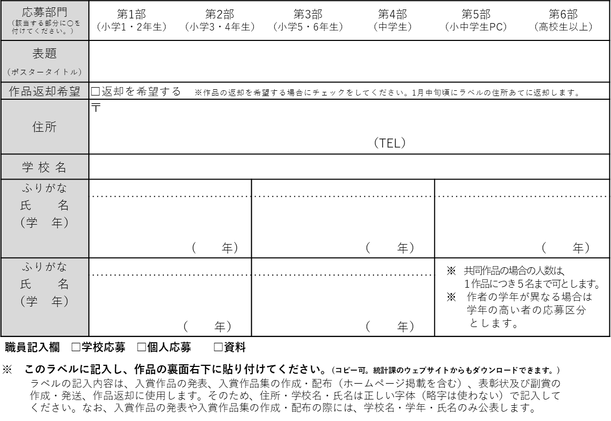

別紙１ ＜埼玉県統計グラフコンクール応募用ラベル＞

